ESPECIFICAÇÃO DE CASO DE USO

|  |  |  |
| --- | --- | --- |
| **Código** | | CU015 |
| **Nome** | | Visualizar instrutores |
| **Prioridade** | | Alta |
| **Descrição** | | O administrador da academia visualizará os dados básicos dos instrutores cadastrados na academia |
| **Atores** | | Administrador da academia |
| **Pré-Condições** | | O administrador deve estar logado no sistema. É necessário que o instrutor, cujos dados desejam ser visualizados, esteja cadastrado no sistema |
| **Fluxo Normal** | | 1 – O administrador da academia acessa a tela inicial;  2 – O administrador da academia clica na opção “Instrutores”;  3 - O administrador da academia é encaminhado à tela de listagem dos instrutores e clica no instrutor por meio da lista de instrutores cadastrados;  4 - O administrador da academia é encaminhado à tela de visualização do instrutor; |
| **Fluxo Alternativo** | | 3 - O administrador da academia pesquisa o instrutor procurado na barra de pesquisa e vai para o passo 4. |
| **Pós-Condições** |  | O administrador da academia poderá visualizar os dados dos instrutores cadastrados |

PROTÓTIPOS

Tela inicial Tela de listar instrutores

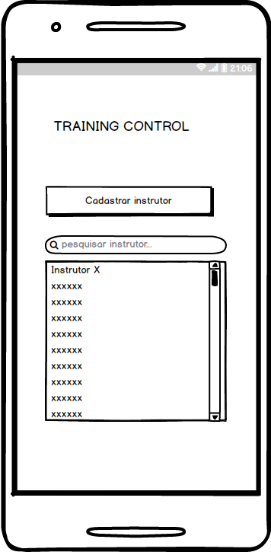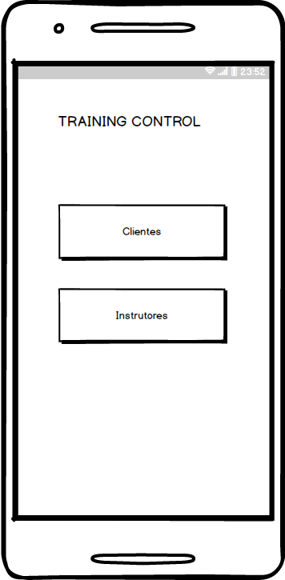

Tela de visualizar instrutores

